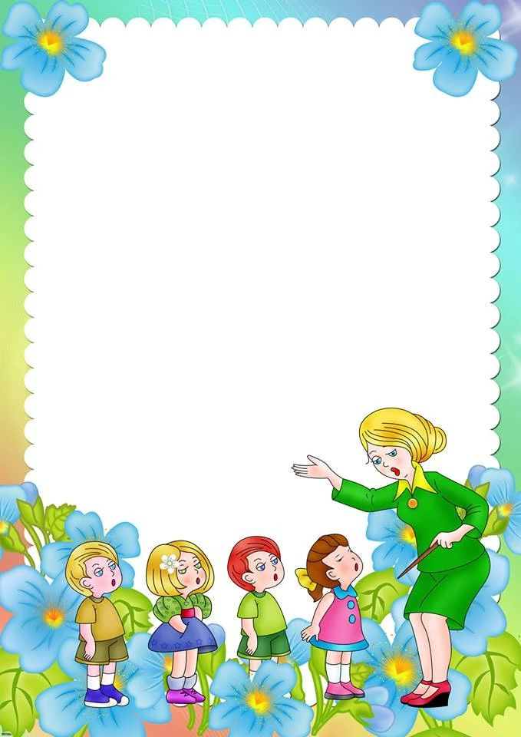
МАДОУ «Детский сад №10 «Золотая рыбка»

Коррекционная работа с детьми,
имеющими нарушения зрения,
на прогулке
Консультация для педагогов

Подготовила учитель-дефектолог
(тифлопедагог)
Щегельская О.Ю.

г. Мегион

Прогулка – наиболее благоприятное время в режиме дня детей, когда создаются условия для их развития в разных видах деятельности.
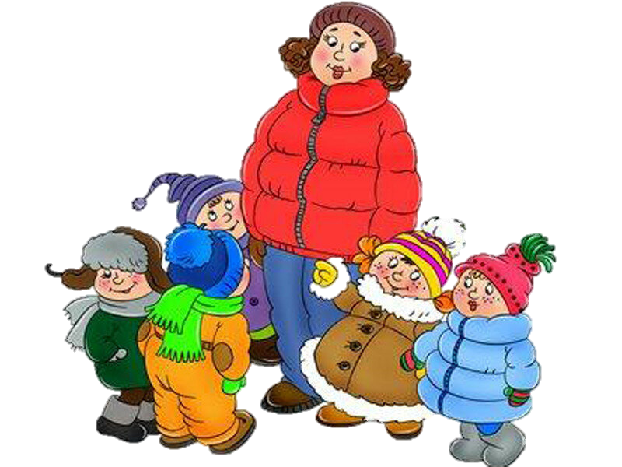
При организации прогулок с детьми с нарушением зрения необходимо обращать внимание на специфику: наряду с наблюдениями и экскурсиями, экспериментированием, организацией труда в природе, сюжетно-ролевыми, подвижными играми и самостоятельной деятельностью детей, проводится индивидуальная и подгрупповая коррекционная работа, в том числе и специалистами (учителями-дефектологами (тифлопедагогами) и логопедами) направленная на обогащение предметных представлением, развитие зрительного восприятия, ориентировки в пространстве с опорой на сохранные анализаторы (зрение, слух, осязание, обоняние), развитие речи.
Прогулка включает в себя наблюдения и экскурсии, детское экспериментирование, сюжетно-ролевые и подвижные игры, а также индивидуальную и подгрупповую коррекционную работу с участием специалистов.
Коррекционная работа при организации наблюдений и экскурсий может быть представлена в виде выполнения заданий:
- найти одинаковые объекты в окружающей природе;
- найти различия в растениях, животных, окружающих предметах;
- дидактические игры на классификацию (цвет, форма, величина);
- проследи за движущимся объектом (облака, листопад, снегопад, самолет, птицы и т.д.)
- рассмотри при помощи увеличительных приборов цветки и др. части растений, насекомых, птиц (задания должны сопровождаться переключением взгляда на удаленные объекты – небо, деревья, другие удаленные предметы).
Коррекционная работа при организации экспериментирования включает в себя развитие сохранных анализаторов.
1. Развиваем слух:
- учить определять происхождение звука или шума;
- определять причину возникновения звука: что происходит со звуком при его передаче на расстояние, причины его ослабления и усиления.
2. Развиваем обоняние:
- определять по запаху различные живые и неживые объекты: сравнивать качества запаха (резкий, нежный, приятный, неприятный и т.д.).
3. Развиваем осязание:
- определять температуру (горячий – холодный);
- пределять качество поверхности (сухой – мокрый, твердый – мягкий и др.);
- определять размер (длинный – короткий, тонкий – толстый и т. д.).
Основным методом коррекционной работы при организации труда в природе с детьми с нарушениями зрения является поэтапный показ способов и последовательности действий с одновременным выполнением их детьми. Действия формируются по показу, образцу, а на более поздних периодах – по словесному пояснению и инструкциям.
В процессе трудовых действий развиваются зрительные способности, формируются предметные образы и предметно-практические действия.
Коррекционная работа при организации сюжетно-ролевых игр включает следующие виды:
- наблюдения за деятельностью взрослых;
- проигрывание ролевых ситуаций;
- объединение знакомых ситуаций в единый сюжет;
- преодоление вербализма и обогащение чувственного опыта (предварительно проводятся специально организованные экскурсии и наблюдения);
- слияние словесных представлений с конкретными действиями, признаками, свойствами и явлениями общественной окружающей жизни;
- отображение собственного опыта в игре;
- использование предметов-заместителей;
- преодоление недостатков развития личности.
Коррекционная работа при проведении подвижных игр организуется в соответствии с этапами лечения:
Ортоптический период – формирование бинокулярного зрения. Восстановление способности к слиянию двух изображений в одно.
- Ходьба по ограниченной плоскости, сохраняя равновесие: узкая дорожка, извилистая дорога;
- задания по отношению к своему телу;
- ходьба и бег змейкой, между предметами;
- перепрыгивание, перешагивание через различные предметы, прыжки в заданную цель (с учетом зрительного диагноза).
Диплоптический период – выработка стереоскопического видения.
- Бросание предметов в цель, прокатывание мяча в ворота – развитие глазомера;
- нахождение своего круга, дерева, домика и т.д. – развитие поисковой функции глаза;
- бросание и ловля мячей разных размеров – развитие силы броска, быстроты реакции.
- игры: кольцеброс, рыболов, упражнения с воздушными шарами, бильярд, бадминтон, кегли, серсо, городки.
Стереоптический период – восприятие в трехмерном пространстве.
Игры:
- кольцебросы;
- “Шарик на удочке опусти в цилиндр”;
- “Надень кольцо на стержень”;
- “Поймай рыбку”;
- серсо, кегли, бадминтон.
Индивидуальная и подгрупповая коррекционная работа
- с целью развития прослеживающей функции глаза организуются наблюдения за полетом птиц, движением самолетов, облаков, машин, паданием листьев, снежинок;
- с целью выработки резерва аккомодации : игра “Далеко-близко”, «Высоко-низко»;
- с целью развития восприятия цвета и формы : рассматриваем плоды и семена, листья, снежинки; выделяем цвета одежды, определяем размер деревьев и кустарников, высоту зданий, автомашин и т.д.;
- с целью формирования пространственной ориентировки проводим игры “Что где?”, “Прятки”, “Лабиринт”, экскурсии по участку детского сада, микрорайону;
- с целью развития осязания и мелкой моторики : игры с песком, камушками, собираем семян и плодов, рисуем мелками на асфальте, палочками на песке и снегу, лепим снежки;
- с целью коррекции речи: упражнения по звукопроизношению, беседы, игры со словами, чистоговорки.

